css MARGIN

[Margens em CSS](https://www.w3schools.com/css/css_margin.asp)

A propriedade ‘margin’ em CSS é utilizada para definir o espaçamento entre o conteúdo de um elemento e seus limites externos, que podem ser as bordas de seus elementos adjacentes ou as bordas da própria caixa do elemento. A propriedade ‘margin’ pode ser especificada com valores individuais ou um único valor para todos os lados.

**SYNTAXE BÁSICA**

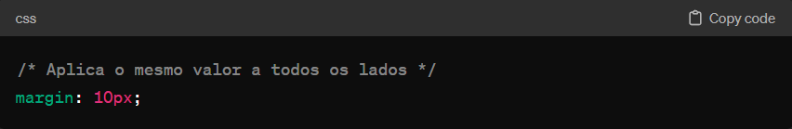

**VALORES SEPARADOS**

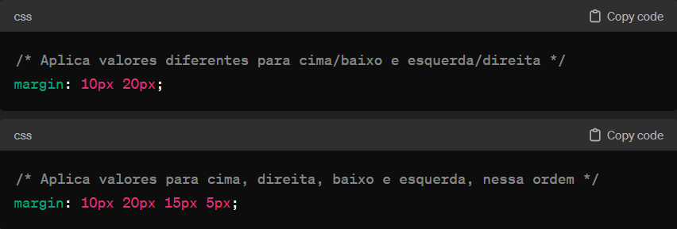

**LADOS INDIVIDUAIS**

* **Margin-top**
* **Margin-right**
* **Margin-bottom**
* **Margin-left**

Todas essas propriedades ‘margin’ podem ter os seguintes valores:

* **Auto:** O navegador calcula automaticamente a margem;
* **Length:** Especifica a margem em px, pt, cm,etc;
* **%:** Especifica a margem com % da largura do elemento que contém;
* **Inherit:** Especifica que a margem deve ser herdada do elemento pai.

**Note que valores negativos são permitidos!**